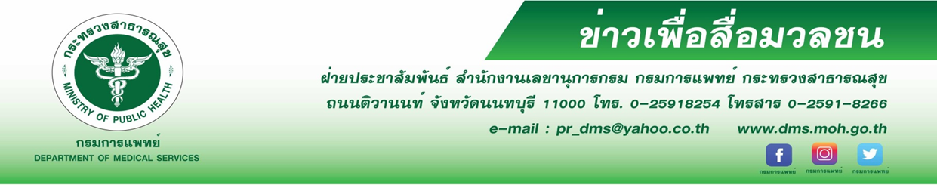
กรมการแพทย์ กระทรวงสาธารณสุข รับส่งต่อหญิงตั้งครรภ์ อายุ 28 ปี มีอายุครรภ์ 38 สัปดาห์ จากโรงพยาบาลสมุทรสาคร เมื่อวันที่ 27 ธันวาคม 2563 ที่ผ่านมา โดยมารดามีผลตรวจ swab positive ติดเชื้อไวรัสโควิด-19 ซึ่งไม่แสดงอาการ
นายแพทย์สมศักดิ์ อรรฆศิลป์ อธิบดีกรมการแพทย์ เปิดเผยการเตรียมแผนรับผู้ป่วยหญิงตั้งครรภ์ที่ติดเชื้อ
โควิด- 19 ส่งต่อมายังโรงพยาบาลราชวิถี ว่า กรมการแพทย์ยึดหลักความปลอดภัยของผู้ให้บริการและผู้รับบริการ
(2P safety) และการใช้ทรัพยากรอย่างคุ้มค่าสูงสุดตามแนวทางการแพทย์วิถีใหม่ หรือ New Normal of medical Services
ซึ่งกรณีผู้ป่วยหญิงตั้งครรภ์ติดเชื้อโควิดนั้น ได้มีการวางแผนเตรียมทีมสูติแพทย์ โรงพยาบาลราชวิถี กุมารแพทย์ สถาบันสุขภาพเด็กแห่งชาติมหาราชินี ในการรับผู้ป่วยรายนี้มาดูแลเรื่องการทำคลอดและรักษา โดยเมื่อวันที่ 27 ธันวาคม 2563
ได้มีการนำส่งตัวผู้ป่วยโดยทีมของรถพยาบาลศูนย์กู้ชีพนเรนทรโรงพยาบาลราชวิถี ซึ่งมีบุคลากรทางการแพทย์ดูแลและรับผู้ป่วยเข้าแอดมิดในหอผู้ป่วยพิเศษอายุรกรรมแยกโรคทันที สำหรับการดูแลนั้นได้เริ่มจากการวางแผนทำคลอดโดยการผ่าตัด ในวันที่ 28 ธันวาคม 2563 และมีการเตรียมความพร้อมด้านการทำคลอดโดยทีมบุคลากรที่มีความเชี่ยวชาญ ประกอบด้วยสูติแพทย์ กุมารแพทย์ วิสัญญีแพทย์ พยาบาล ห้องผ่าตัดและห้องคลอด ซึ่งเป็นไปตามมาตรฐานและระบบที่ทางกลุ่มงานสูติ-นรีเวชศาสตร์ โรงพยาบาลราชวิถี ได้มีการฝึกซ้อมแผนการรับสถานการณ์ไวรัสโควิด-19 ไว้ จากนั้นหลังคลอดมารดามีอาการปกติดี ได้รับการดูแลหลังคลอดโดยการพักฟื้นและรักษาในหอผู้ป่วยพิเศษอายุรกรรมแยกโรคต่อไป สำหรับทารกนั้นเป็นเพศหญิง น้ำหนัก 3,875 กรัม แรกเกิดแข็งแรงดี ได้รับการดูแลในห้องเด็กอ่อนแยกโรค เพื่อตรวจหาเชื้อตามกระบวนการ โดยใช้เวลา 48 ชั่วโมง ผลตรวจพบว่าทารกไม่ติดเชื้อไวรัสโควิด-19 แต่อย่างใด ซึ่งแสดงให้เห็นว่าหากมีการระบบทางการแพทย์ที่มีมาตรฐาน จะเพิ่มขีดความสามารถในการดูแลรักษา เกิดความปลอดภัยของผู้ป่วย แพทย์ พยาบาลและบุคลากรทางการแพทย์
นายแพทย์สมเกียรติ ลลิตวงศา ผู้อำนวยการโรงพยาบาลราชวิถี กล่าวว่า การทำคลอดมารดาที่ติดเชื้อไวรัสโควิด-19 โรงพยาบาลราชวิถี กรมการแพทย์ ได้มีการเตรียมความพร้อมในการดูแลรักษา ทั้งด้านอุปกรณ์ เครื่องมือ หอผู้ป่วยแยกโรค รวมถึงบุคลากรผู้เชี่ยวชาญในด้านต่างๆ เพื่อรองรับสถานการณ์การระบาดของโควิด-19 ตามแนวทางการแพทย์วิถีใหม่
ไว้เป็นอย่างดี จึงอยากให้หญิงที่กำลังตั้งครรภ์ รวมถึงประชาชนทั่วไป ลดความวิตกกังวล และ มีความเชื่อมั่นในระบบสาธารณสุขของประเทศไทย พร้อมกับดูแลตนเองให้ดี ใส่หน้ากากอนามัย หมั่นล้างมือ ด้วยเจลแอลกอฮอล์ สเปรย์แอลกอฮอล์ หรือสบู่ และรวมถึงการเว้นระยะห่าง ลดการเดินทางไปในที่แออัด
โรงพยาบาลราชวิถี
วันที่ 8 มกราคม 2564

